

Памятка по заполнению сведений при заключении контракта за единицу продукции.



Красногорск 2022
Введение.
В случае, если количество поставляемых товаров, объем подлежащих выполнению работ, оказанию услуг невозможно определить, заказчик с учетом установленных в соответствии со статьей 19 Закона № 44-ФЗ требований к закупаемым заказчиком товару, работе, услуге (в том числе предельной цены товара, работы, услуги) и (или) нормативных затрат на обеспечение функций государственных органов, органов управления государственными внебюджетными фондами, муниципальных органов определяет начальную цену единицы товара, работы, услуги, начальную сумму цен указанных единиц, максимальное значение цены контракта.
Порядок заполнения сведений.
- На основании проведенной конкурентной процедуры определения поставщика в реестре контракта создается карточка контракта. Цена контракта при этом соответствует максимальному значению цены контракта (не изменяется):
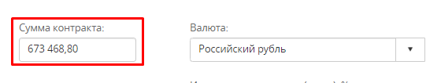

- В контракте в поле «Способ указания цены контракта» пользователем устанавливается значение «Максимальное значение цены контракта» (поле редактируемое):

- В блоке «Общая информация» так же устанавливается признак «Закупка за единицу продукции» (автоматически):


- В случае проведения закупки за единицу продукции цена контракта соответствует общей сумме финансирования по данному контракту и не меняется в ходе торгов. В спецификациях контракта необходимо указать сумму цены за единицы в результате торгов (с учетом снижения):
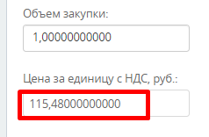
При этом сумма финансирования спецификации не подлежит изменению. Общая сумма финансирования по контракту должна соответствовать цене контракта (максимальному значению цены контракта).

Важно! Указание объема закупки при редактировании спецификаций является обязательным, при этом данная информация не выгружается в ЕИС. В случае ошибки о необходимости распределения экономии необходимо создать заявку в СТП ЕАСУЗ с указанием сведений, что контракт заключен за единицу продукции (экономии по таким контрактам нет).

